PEMBELAJARAN HARMONI LANJUTAN BERBASIS SECONDARY DOMINANT CHORD DAN MODAL INTERCHANGE
PADA MATA KULIAH TEORI MUSIK LANJUTAN

Ricky Nelson¹, Trianus Homklom²
¹Musik Gereja, Sekolah Tinggi Teologi Kristus Alfa Omega, Semarang, Indonesia
¹nelsonsinaga1105@gmail.com, ²treyanus18@gmail.com

ABSTRACT
Secondary dominant chords and modal interchange are important parts of advanced harmony that play a role in developing students' musical analysis, arrangement, composition, and creativity skills. This study aims to describe the implementation of secondary dominant chord and modal interchange in the learning of Advanced Music Theory and identify the factors that influence its application. The research uses a qualitative approach with a case study method. Data was obtained through observation, interviews, and documentation of the learning process and students' musical assignments. Data analysis was carried out using the Miles, Huberman, and Saldaña models through data reduction, data presentation, and conclusion drawn. The results showed that students were able to implement secondary dominant chords through the use of temporary dominant chords to strengthen harmonic functions, while modal interchange was applied through the use of borrowed chords to enrich harmonic colors and musical expressions. The implementation of the two concepts is influenced by theoretical understanding, musical experience, exercise intensity, and learning strategies that integrate theory and practice. This study concludes that advanced harmony learning that is applicative can improve students' harmonic competence and musical creativity.
Keywords: Secondary dominant chord, modal interchange, advanced harmony, advanced music theory, music education
ABSTRAK
Secondary dominant chord dan modal interchange merupakan bagian penting dalam harmoni lanjutan yang berperan dalam mengembangkan kemampuan analisis, aransemen, komposisi, dan kreativitas musikal mahasiswa. Penelitian ini bertujuan untuk mendeskripsikan implementasi secondary dominant chord dan modal interchange dalam pembelajaran Teori Musik Lanjutan serta mengidentifikasi faktor-faktor yang memengaruhi penerapannya. Penelitian menggunakan pendekatan kualitatif dengan metode studi kasus. Data diperoleh melalui observasi, wawancara, dan dokumentasi terhadap proses pembelajaran serta tugas musikal mahasiswa. Analisis data dilakukan menggunakan model Miles, Huberman, dan Saldaña melalui reduksi data, penyajian data, dan penarikan kesimpulan. Hasil penelitian menunjukkan bahwa mahasiswa mampu mengimplementasikan secondary dominant chord melalui penggunaan dominan sementara untuk memperkuat fungsi harmonik, sedangkan modal interchange diterapkan melalui penggunaan akor pinjaman untuk memperkaya warna harmonik dan ekspresi musikal. Implementasi kedua konsep tersebut dipengaruhi oleh pemahaman teori, pengalaman musikal, intensitas latihan, dan strategi pembelajaran yang mengintegrasikan teori dan praktik. Penelitian ini menyimpulkan bahwa pembelajaran harmoni lanjutan yang bersifat aplikatif dapat meningkatkan kompetensi harmonik dan kreativitas musikal mahasiswa.

Kata Kunci: secondary dominant chord, modal interchange, harmoni lanjutan, teori musik lanjutan, pendidikan musik

A. Pendahuluan
Teori musik merupakan salah satu bidang penting dalam pendidikan musik yang berfungsi sebagai dasar dalam memahami struktur, bahasa, dan praktik musikal. Dalam pendidikan tinggi musik, pembelajaran teori musik tidak hanya berorientasi pada penguasaan konsep secara kognitif, tetapi juga pada kemampuan mahasiswa dalam mengimplementasikan konsep-konsep tersebut pada aktivitas musikal seperti analisis musik, aransemen, improvisasi, dan komposisi (Bauer 2020). Oleh karena itu, pembelajaran Teori Musik Lanjutan menjadi bagian penting dalam pengembangan kompetensi musikal mahasiswa.
Salah satu materi utama dalam harmoni lanjutan adalah secondary dominant chord. Menurut Kostka, Payne, dan Almén (2018), secondary dominant chord merupakan akor dominan yang memiliki hubungan dominan terhadap akor lain selain tonika dalam suatu tonalitas (Kostka, Payne, and Almén 2018). Akor ini digunakan untuk memperkuat fungsi harmonik suatu akor tujuan tanpa melakukan modulasi permanen. Dalam praktik musik, penggunaan secondary dominant mampu menghasilkan progresi harmonik yang lebih dinamis karena menciptakan ketegangan harmonik sebelum mencapai resolusi.
Selain secondary dominant chord, konsep modal interchange juga menjadi bagian penting dalam harmoni modern. Menurut Tagg (2014), modal interchange merupakan teknik peminjaman akor dari modus paralel yang memiliki pusat tonal yang sama. Teknik ini memungkinkan seorang musisi memperkaya warna harmonik tanpa harus berpindah tonalitas. Penggunaan akor seperti iv minor, ♭VI, dan ♭VII banyak ditemukan dalam musik populer, jazz, dan musik gereja kontemporer karena mampu menghasilkan nuansa emosional yang lebih kuat.
Dalam praktik pembelajaran, mahasiswa sering memahami konsep harmoni lanjutan secara teoritis tetapi mengalami kesulitan ketika menerapkannya dalam aransemen maupun komposisi musik. Kondisi tersebut menunjukkan adanya kesenjangan antara pemahaman konseptual dan kemampuan implementatif mahasiswa. Oleh karena itu, penelitian ini penting dilakukan untuk mengkaji implementasi secondary dominant chord dan modal interchange dalam pembelajaran Teori Musik Lanjutan.
Penelitian ini bertujuan untuk mendeskripsikan implementasi secondary dominant chord dan modal interchange dalam pembelajaran Teori Musik Lanjutan serta mengidentifikasi faktor-faktor yang memengaruhi penerapannya dalam praktik musikal mahasiswa.
Dalam Program Studi Musik Gereja, pembelajaran harmoni lanjutan penting karena mahasiswa dipersiapkan menjadi pelayan musik, arranger, komposer, dan pendidik yang mampu mengikuti perkembangan musik gereja kontemporer (Priyanto 2024). Lagu-lagu pujian dan penyembahan modern banyak menggunakan teknik harmonik seperti secondary dominant dan modal interchange, sehingga mahasiswa perlu memiliki kemampuan memahami dan menerapkan konsep tersebut secara musical (Hadijaya, Nelson, and Homklom 2026).
Namun, hasil observasi awal di Program Studi Musik Gereja STT Kristus Alfa Omega menunjukkan adanya kesenjangan antara pemahaman teori dan praktik. Meskipun sebagian mahasiswa memahami konsep harmoni lanjutan, mereka masih mengalami kesulitan menerapkannya dalam analisis lagu, reharmonisasi, aransemen, dan komposisi. Hal ini terlihat dari dominannya penggunaan progresi akor diatonik dan minimnya eksplorasi warna harmonik yang lebih kompleks (Nelson 2025a).
Kebaruan (novelty) penelitian ini terletak pada kajian implementasi harmoni lanjutan secondary dominant dan modal interchange dalam pembelajaran Teori Musik Lanjutan pada mahasiswa Program Studi Musik Gereja STT Kristus Alfa Omega. Penelitian ini tidak hanya menilai pemahaman konsep harmonik mahasiswa, tetapi juga menganalisis penerapannya dalam analisis lagu, aransemen, reharmonisasi, improvisasi, dan komposisi musik gereja kontemporer (Rorem 2024). Hasil penelitian diharapkan dapat memperkaya kajian pendidikan musik serta menjadi dasar pengembangan model pembelajaran yang mengintegrasikan teori dan praktik musikal.
Berdasarkan hal tersebut, penelitian ini bertujuan untuk mendeskripsikan implementasi harmoni lanjutan dan modal interchange dalam pembelajaran Teori Musik Lanjutan pada mahasiswa Program Studi Musik Gereja STT Kristus Alfa Omega, serta mengidentifikasi faktor-faktor yang memengaruhi keberhasilannya dalam aktivitas musikal mahasiswa.
2.1 Harmoni Lanjutan
Harmoni merupakan salah satu unsur fundamental dalam musik yang berfungsi membentuk hubungan vertikal antarnada sehingga menghasilkan struktur musikal yang utuh dan bermakna (Burstein and Straus 2020). Dalam perkembangannya, harmoni tidak hanya dipahami sebagai susunan akor yang mengikuti prinsip tonalitas tradisional, tetapi juga berkembang menjadi sistem yang lebih kompleks melalui penggunaan unsur-unsur kromatik, perluasan akor, dan berbagai teknik reharmonisasi. Perkembangan tersebut melahirkan konsep harmoni lanjutan (advanced harmony) yang menjadi bagian penting dalam pendidikan musik modern (Solomon 2022).
Menurut Aldwell, Schachter, dan Cadwallader (2019), harmoni lanjutan merupakan pengembangan dari harmoni tonal yang melibatkan penggunaan dominan sekunder, akor alterasi, akor kromatik, substitusi harmonik, dan perluasan struktur akor untuk menghasilkan variasi warna harmonik yang lebih luas. Penguasaan konsep tersebut memungkinkan musisi memahami hubungan tonal secara lebih mendalam sekaligus mengembangkan kreativitas dalam proses penciptaan dan pengolahan musik (Aldwell, Schachter, and Cadwallader 2019).
Dalam konteks pendidikan musik, harmoni lanjutan tidak hanya berfungsi sebagai materi teoritis, tetapi juga sebagai sarana untuk mengembangkan kemampuan berpikir musikal (musical thinking) (Nelson, Sriwulan, and Yasril 2022). Mahasiswa yang memahami fungsi harmonik suatu akor akan lebih mudah melakukan analisis musik, menyusun aransemen, melakukan improvisasi, maupun menciptakan komposisi musik yang memiliki koherensi struktural. Oleh karena itu, pembelajaran harmoni lanjutan menjadi bagian yang tidak terpisahkan dari proses pembentukan kompetensi profesional musisi.
2.2 Secondary Dominant Chord
Secondary dominant chord adalah akor dominan yang berfungsi sementara terhadap akor selain tonika. Akor ini biasanya mengandung nada kromatik yang tidak termasuk dalam tangga nada utama sehingga menghasilkan kecenderungan resolusi yang kuat menuju akor tujuan.
Contoh progresi diatonik:
C - Dm - G - C
Progresi dengan secondary dominant:
C - A7 - Dm - G - C
Analisis:
I – V/ii – ii – V – I
Pada progresi tersebut, akor A7 berfungsi sebagai dominan sementara menuju D minor.
2.3 Modal Interchange
Salah satu teknik yang banyak digunakan dalam harmoni modern adalah modal interchange atau borrowed harmony. Teknik ini merujuk pada proses peminjaman akor dari modus paralel yang memiliki pusat tonal yang sama tetapi berasal dari susunan interval yang berbeda. Konsep ini berkembang dari praktik harmoni abad ke-19 dan kemudian menjadi salah satu elemen penting dalam musik jazz, populer, film scoring, dan musik gereja kontemporer (Utomo et al. 2026).
Stone (2018) menjelaskan bahwa modal interchange memungkinkan seorang komposer memperluas kosakata harmonik tanpa harus melakukan modulasi ke tonalitas lain. Dalam tonalitas mayor, misalnya, akor-akor seperti iv minor, ♭VI, dan ♭VII dapat dipinjam dari modus minor paralel untuk menghasilkan warna harmonik yang lebih kaya dan emosional. Sebagai contoh, dalam tonalitas C Mayor, progresi: C– F – G – C dapat diubah menjadi: C– Fm – G – C. Penggunaan akor F minor menghasilkan perubahan warna harmonik yang lebih reflektif dan emosional dibandingkan progresi diatonik biasa. Teknik serupa banyak ditemukan dalam lagu-lagu penyembahan modern karena mampu memperkuat makna teks dan meningkatkan intensitas emosional pada bagian tertentu lagu.
Dalam praktik musik gereja kontemporer, modal interchange sering digunakan pada bagian bridge, interlude, dan klimaks lagu untuk menciptakan nuansa yang lebih dramatis. Penggunaan teknik ini tidak hanya memperkaya struktur harmonik, tetapi juga memberikan ruang yang lebih luas bagi ekspresi musikal para pelayan musik gereja. Dari perspektif pendidikan musik, pemahaman terhadap modal interchange penting karena membantu mahasiswa mengembangkan kemampuan analisis harmonik dan kreativitas dalam menyusun progresi akor. Mahasiswa tidak lagi terpaku pada pola diatonik yang konvensional, tetapi mampu mengeksplorasi berbagai kemungkinan harmonik yang lebih luas sesuai dengan kebutuhan musikal.
Modal interchange atau borrowed chords merupakan teknik peminjaman akor dari modus paralel untuk memperkaya warna harmonik suatu progresi. Teknik ini banyak digunakan dalam musik modern untuk menciptakan variasi harmonik yang lebih ekspresif.
2.4 Pembelajaran Teori Musik Lanjutan
Pada tingkat lanjutan, pembelajaran teori musik diarahkan pada kemampuan berpikir analitis dan aplikatif. Mahasiswa diharapkan mampu mengidentifikasi fungsi harmonik, menjelaskan hubungan tonal, melakukan analisis struktur musik, serta menerapkan konsep-konsep tersebut dalam berbagai aktivitas musikal. Dengan demikian, keberhasilan pembelajaran teori musik tidak hanya diukur dari kemampuan menjawab soal tertulis, tetapi juga dari kemampuan mahasiswa mengimplementasikan konsep yang dipelajari dalam konteks musikal yang nyata.
Dalam pendidikan musik gereja, pembelajaran teori musik lanjutan memiliki karakteristik khusus karena berkaitan dengan kebutuhan pelayanan musik. Mahasiswa tidak hanya mempelajari teori untuk kepentingan akademik, tetapi juga untuk mendukung aktivitas pelayanan seperti mengiringi jemaat, menyusun aransemen lagu pujian, memimpin ibadah, dan menciptakan karya musik gerejawi. Oleh karena itu, pembelajaran teori musik lanjutan perlu dirancang secara kontekstual dan aplikatif agar mahasiswa mampu menghubungkan konsep-konsep teoritis dengan kebutuhan praktik pelayanan musik.
2.5 Teori Konstruktivisme dan Experiential Learning
Penelitian ini menggunakan teori konstruktivisme dan Experiential Learning sebagai landasan teoretis dalam memahami proses pembelajaran harmoni lanjutan, khususnya pada materi secondary dominant chord dan modal interchange. Kedua teori tersebut menekankan bahwa pembelajaran merupakan proses aktif yang melibatkan pengalaman, refleksi, serta konstruksi pengetahuan oleh peserta didik.
Menurut Piaget, konstruktivisme memandang bahwa pengetahuan tidak ditransfer secara langsung dari pengajar kepada peserta didik, melainkan dibangun melalui proses asimilasi dan akomodasi berdasarkan pengalaman yang diperoleh (Nelson and Sihombing 2023). Dalam pembelajaran musik, mahasiswa secara aktif membangun pemahaman terhadap konsep-konsep harmoni melalui aktivitas mendengar, memainkan, menganalisis, mengaransemen, dan menciptakan musik (Roig-Francolí 2021). Oleh karena itu, pembelajaran harmoni lanjutan tidak hanya berfokus pada penguasaan teori, tetapi juga pada kemampuan mahasiswa mengonstruksi makna musikal melalui pengalaman belajar yang autentik.
Pandangan konstruktivisme tersebut diperkuat oleh teori Experiential Learning yang dikemukakan oleh Kolb. Teori ini menjelaskan bahwa pembelajaran berlangsung melalui siklus pengalaman yang terdiri atas empat tahap, yaitu pengalaman konkret (concrete experience), observasi reflektif (reflective observation), konseptualisasi abstrak (abstract conceptualization), dan eksperimen aktif (active experimentation). Dalam konteks pembelajaran harmoni lanjutan, mahasiswa memperoleh pengalaman konkret melalui analisis progresi akor, praktik aransemen, komposisi, dan improvisasi. Pengalaman tersebut kemudian direfleksikan untuk menghasilkan pemahaman konseptual mengenai fungsi harmonik, yang selanjutnya diterapkan kembali dalam berbagai karya dan praktik musical (Terefenko and Wadsworth 2025).
Integrasi kedua teori ini memberikan kerangka yang komprehensif dalam menjelaskan proses pembelajaran harmoni lanjutan. Konstruktivisme menekankan bagaimana mahasiswa membangun pengetahuan musikal secara aktif, sedangkan Experiential Learning menjelaskan tahapan pengalaman yang mendukung terbentuknya pemahaman tersebut. Dengan demikian, implementasi secondary dominant chord dan modal interchange dipahami sebagai proses pembelajaran yang menggabungkan pengalaman langsung, refleksi kritis, pemahaman konseptual, serta penerapan kreatif dalam praktik musik. Melalui proses ini, mahasiswa tidak hanya memahami konsep harmonik secara teoritis, tetapi juga mampu mengaplikasikannya secara kreatif dalam aransemen, improvisasi, dan komposisi musik.
2.7 Penelitian Terdahulu
Penelitian mengenai pembelajaran harmoni dan teori musik telah dilakukan oleh berbagai peneliti. (Chen 2024) menemukan bahwa pembelajaran harmoni memiliki kontribusi terhadap perkembangan kemampuan kognitif dan musikal mahasiswa, khususnya dalam kemampuan analisis dan pemecahan masalah musikal. Penelitian tersebut menunjukkan bahwa pembelajaran harmoni tidak hanya berfungsi sebagai penguasaan teori, tetapi juga mendukung pengembangan keterampilan berpikir musical (Nelson 2025b).
Penelitian lain yang dilakukan oleh Ma dan Guintu (2025) menjelaskan bahwa pendidikan musik yang mengintegrasikan aspek teknis dan ekspresi musikal mampu meningkatkan kemampuan musikal serta kreativitas mahasiswa. Hasil penelitian menunjukkan bahwa pembelajaran musik yang bersifat aplikatif memberikan dampak positif terhadap pengembangan kompetensi musikal dan ekspresi artistik peserta didik (Ma and Guintu 2025). Dalam kajian harmoni modern, Dalmazzo, Déguernel, dan Sturm (2025) mengungkapkan bahwa konsep modal interchange menjadi salah satu pendekatan penting dalam eksplorasi harmoni karena mampu memperluas kemungkinan warna harmonik dan jalur progresi akor. Penelitian tersebut menunjukkan bahwa penggunaan modal interchange dapat membantu musisi mengembangkan eksplorasi harmonik yang lebih kreatif dan fleksibel (Dalmazzo, Déguernel, and Sturm 2025).
Sementara itu, Harrison dan Pearce (2018) menjelaskan bahwa kompleksitas harmoni memiliki hubungan yang erat dengan persepsi musikal dan perkembangan struktur harmonik dalam musik Barat. Penelitian tersebut menegaskan bahwa penggunaan progresi harmonik yang lebih kompleks berkontribusi terhadap peningkatan kualitas musikal dan variasi ekspresi dalam komposisi musik (Harrison and Pearce 2018).
Berdasarkan berbagai penelitian tersebut, kajian mengenai harmoni lanjutan umumnya berfokus pada aspek teori harmoni, perkembangan kognitif musikal, dan eksplorasi struktur harmonic. Namun, penelitian yang secara khusus mengkaji implementasi secondary dominant chord dan modal interchange dalam pembelajaran Teori Musik Lanjutan pada konteks pendidikan musik, khususnya pendidikan musik gereja, masih relatif terbatas. Oleh karena itu, penelitian ini hadir untuk mengisi kesenjangan tersebut dengan mengeksplorasi bagaimana mahasiswa memahami dan mengimplementasikan kedua konsep harmoni tersebut dalam analisis musik, aransemen, dan komposisi.

B. Metode Penelitian
Penelitian ini menggunakan pendekatan kualitatif (Creswell and Poth 2018) dengan metode studi kasus untuk memahami secara mendalam implementasi harmoni lanjutan secondary dominant chord dan modal interchange dalam pembelajaran Teori Musik Lanjutan pada mahasiswa Program Studi Musik Gereja STT Kristus Alfa Omega. Pendekatan ini dipilih karena mampu menggali pengalaman, pemahaman, dan praktik mahasiswa dalam menerapkan konsep-konsep harmonik pada aktivitas musikal.
Penelitian dilaksanakan di Program Studi Musik Gereja STT Kristus Alfa Omega, Semarang. Informan penelitian terdiri atas satu dosen pengampu mata kuliah Teori Musik Lanjutan dan dua belas mahasiswa yang telah menempuh mata kuliah tersebut. Pemilihan informan dilakukan secara purposive sampling dengan mempertimbangkan keterlibatan mahasiswa dalam kegiatan analisis musik, aransemen, komposisi, dan pelayanan musik gereja.
Data penelitian dikumpulkan melalui observasi, wawancara, dan dokumentasi. Observasi dilakukan untuk mengamati proses pembelajaran dan penerapan konsep harmoni lanjutan dalam aktivitas musikal mahasiswa. Wawancara semi-terstruktur digunakan untuk memperoleh informasi mengenai pemahaman, pengalaman, serta kendala yang dihadapi mahasiswa dalam mengimplementasikan harmoni lanjutan dan modal interchange. Dokumentasi meliputi Rencana Pembelajaran Semester (RPS), tugas analisis harmoni, partitur aransemen, karya komposisi, serta rekaman audio dan video praktik musikal mahasiswa.
Peneliti berperan sebagai instrumen utama dalam penelitian ini. Data yang diperoleh dianalisis menggunakan model Miles, Huberman, dan Saldaña (2020) yang meliputi reduksi data, penyajian data, dan penarikan kesimpulan. Untuk menjamin keabsahan data, penelitian menerapkan triangulasi sumber, triangulasi teknik, dengan mengonfirmasi hasil wawancara kepada informan (Miles, Huberman, and Saldaña 2020).
Seluruh proses penelitian dilaksanakan dengan memperhatikan prinsip etika penelitian, termasuk persetujuan partisipan, kerahasiaan identitas informan, serta penggunaan data hanya untuk kepentingan akademik. Melalui prosedur tersebut, penelitian ini diharapkan mampu memberikan gambaran yang akurat mengenai implementasi harmoni lanjutan secondary dominant dan modal interchange dalam pembelajaran Teori Musik Lanjutan pada mahasiswa Program Studi Musik Gereja STT Kristus Alfa Omega.

C.Hasil Penelitian dan Pembahasan
Pembelajaran Harmoni Lanjutan Berbasis Secondary Dominant Chord
Hasil penelitian menunjukkan bahwa pembelajaran Teori Musik Lanjutan di Program Studi Musik Gereja STT Kristus Alfa Omega telah memberikan pemahaman yang cukup baik kepada mahasiswa mengenai konsep-konsep harmoni lanjutan. Berdasarkan hasil observasi, wawancara, dan analisis dokumen pembelajaran, mahasiswa mampu mengidentifikasi dan menerapkan berbagai konsep harmoni lanjutan seperti secondary dominant progresi harmonik kromatik dalam tugas analisis musik, aransemen, maupun komposisi.
Untuk memahami konsep akor dominan sekunder, perlu terlebih dahulu dipahami hubungan dasar antara fungsi dominan dan tonika dalam sistem harmoni tonal. Dalam tangga nada C Mayor, akor dominan (V) adalah G Mayor, sedangkan akor tonika (I) adalah C Mayor. Akor dominan memiliki kecenderungan harmonik yang kuat untuk bergerak menuju tonika sebagai bentuk resolusi ketegangan musikal. Hubungan antara fungsi dominan dan tonika tersebut merupakan salah satu prinsip fundamental yang membentuk persepsi tonalitas dalam musik Barat. Sebagai ilustrasi, progresi akor I–ii–V–I dalam C Mayor menunjukkan fungsi harmonik tonal yang jelas, di mana akor dominan (V) menciptakan ketegangan yang kemudian diselesaikan melalui pergerakan menuju akor tonika (I). Pola hubungan ini menjadi landasan penting dalam pembentukan struktur harmoni tonal dan digunakan secara luas dalam berbagai periode sejarah musik Barat.
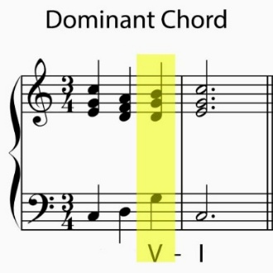
Gambar 1. Notasi Dominant Chord
(Ricky Nelson, 2026)
Notasi diatas merupakan hubungan akor dominan yang khas progresi akor V–I pada contoh ini membentuk kadens sempurna (perfect cadence). Namun, jika kita menambahkan nada F♯ pada akor D minor (akor ii) dalam progresi tersebut, maka akor tersebut berubah menjadi akor mayor (D mayor). Akor baru D mayor ini kemudian berfungsi sebagai dominan (akor V) terhadap akor G yang mengikutinya:
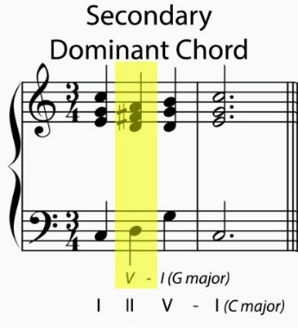
Gambar 2. Notasi Secondary Dominant Chord
(Ricky Nelson, 2026)
D Mayor merupakan akor dominan dari G Mayor, sehingga dalam progresi tersebut tercipta hubungan dominan sekunder (secondary dominant). Akor-akor yang mengalami perubahan (altered chords) dan berbentuk akor mayor sering kali dapat berfungsi sebagai akor V (dominan) dalam sebuah progresi V–I, meskipun akor tujuan tersebut bukan tonika utama dari tangga nada yang sedang digunakan.
Penggunaan dominan sekunder tidak terbatas pada tangga nada mayor saja. Kita juga dapat melakukan perubahan yang serupa dalam C Minor dengan mengubah akor kedua menjadi akor mayor. Namun, untuk melakukannya dalam tangga nada minor, diperlukan penambahan dua tanda kromatis (accidentals) agar akor tersebut dapat berfungsi sebagai dominan sekunder terhadap akor berikutnya.
Akor-akor yang mengalami perubahan (altered chords) dan berfungsi sebagai dominan sekunder pada supertonik (nada ke-2 dalam tangga nada) merupakan bentuk yang sangat umum digunakan. Namun, dominan sekunder juga dapat dibentuk pada derajat-derajat nada lainnya dalam tangga nada.
Berikut adalah tiga contoh dominan sekunder yang dibangun pada derajat ke-1 (tonika), ke-3 (median/mediant), dan ke-6 (submedian/submediant) dalam tangga nada.
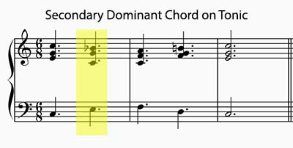
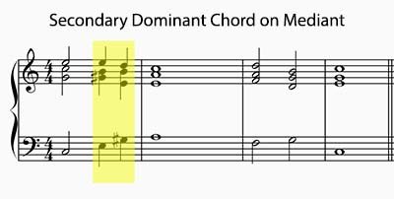
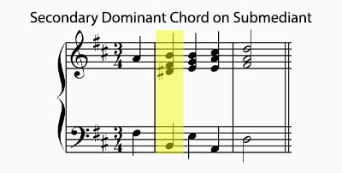
Gambar 3. Notasi Secondary Dominant Chord on tonic, mediant, submediant
(Ricky Nelson, 2026)
Ketika menganalisa contoh-contoh tersebut, dapat diamati bahwa penambahan akor dominan sekunder (secondary dominant chords) memberikan variasi warna harmonik dan memperkaya struktur harmoni, tetapi tidak selalu mengakibatkan terjadinya modulasi atau perpindahan tonalitas secara jelas.
Sebagai contoh, pada progresi II–V–I yang telah dibahas sebelumnya, akor II diubah menjadi akor mayor sehingga berfungsi sebagai dominan sekunder terhadap akor V. Meskipun terjadi penambahan unsur kromatis, progresi tersebut tetap mempertahankan pusat tonal pada tonika. Dengan kata lain, penggunaan dominan sekunder dalam konteks ini justru memperkuat kesan tonalitas utama daripada mengarahkan musik menuju tonalitas baru.
Praktik penggunaan progresi semacam ini banyak ditemukan dalam karya-karya koral Johann Sebastian Bach. Bach memanfaatkan dominan sekunder untuk memperkuat fungsi harmonik dan menciptakan kesan kadensial yang tegas, sehingga menghasilkan penutup musikal yang lebih kuat dan meyakinkan.

Konsep Modal Interchange
Modal interchange merupakan teknik harmoni yang dilakukan dengan meminjam akor dari mode paralel (parallel modes) untuk memperkaya warna harmonik tanpa mengubah pusat tonalitas utama (Mulholland and Hojnacki 2023). Dalam praktiknya, sebuah karya musik yang berada pada tonalitas tertentu dapat menggunakan akor-akor yang berasal dari mode paralel dengan tonika yang sama. Sebagai contoh, pada tonalitas C Mayor, seorang komponis dapat meminjam akor dari mode C Dorian, C Mixolydian, C Aeolian, atau C Phrygian untuk menghasilkan variasi warna harmonik yang lebih kaya. Melalui teknik ini, tonalitas utama tetap dipertahankan, tetapi karakter emosional dan nuansa musikal menjadi lebih beragam.
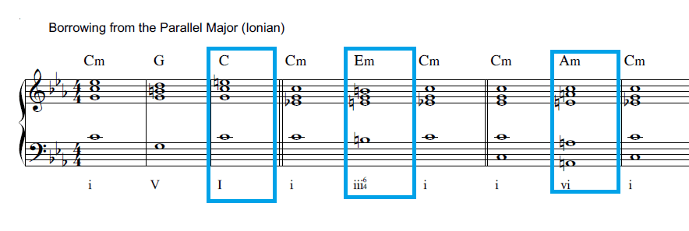
Gambar 4. Notasi Borrowing from Parallel Major (ionian)
(Ricky Nelson, 2026)
Dalam teknik modal interchange, akor dapat dipinjam dari mode mayor paralel (C Ionian/C Mayor) untuk memperkaya warna harmonik pada tonalitas C Minor tanpa mengubah pusat tonalitas utama. Akor yang umum digunakan antara lain I (C Mayor: C–E–G), yang memberikan kesan lebih terang dan optimistis di tengah suasana minor serta dikenal melalui efek Picardy Third, yaitu perubahan tonika minor menjadi mayor pada akhir frase atau karya musik; iii (E Minor: E–G–B), yang menghasilkan nuansa bittersweet atau perpaduan antara kesan manis dan melankolis sehingga mampu menciptakan suasana emosional yang lebih kompleks; serta vi (A Minor: A–C–E), yang memberikan karakter reflektif, lembut, dan nostalgis, sehingga sering dimanfaatkan untuk menghadirkan perubahan suasana yang halus dalam musik film maupun permainan. Dengan demikian, peminjaman akor dari mode mayor paralel memungkinkan komponis dan arranger memperluas variasi harmonik serta memperkaya ekspresi musikal tanpa meninggalkan tonalitas utama karya.
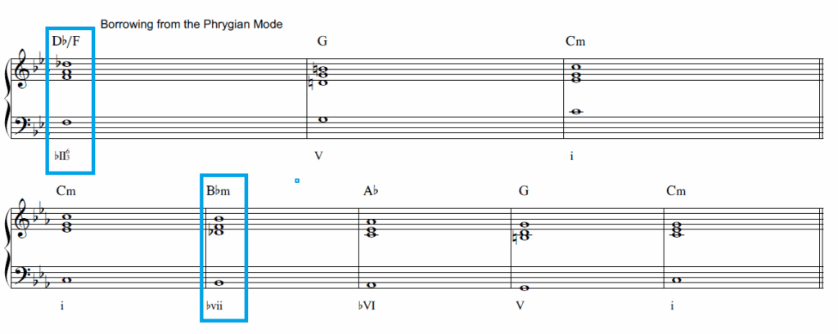
Gambar 5. Notasi Borrowing from the Phyrgian Mode
(Ricky Nelson, 2026)
Dalam teknik modal interchange, mode Phrygian dapat digunakan untuk memperkaya warna harmonik pada tonalitas minor. Dibandingkan dengan C Aeolian (C–D–E♭–F–G–A♭–B♭), nada khas C Phrygian adalah D♭, sehingga akor yang paling umum dipinjam adalah ♭II (D♭ Mayor) dan ♭vii (B♭ Minor). Akor ♭II, yang sering digunakan dalam inversi pertama (Neapolitan Sixth), menghasilkan kesan kerinduan dan tarikan harmonik yang kuat menuju akor dominan, sedangkan ♭vii memberikan nuansa misterius dan tidak terduga seolah-olah terjadi modulasi sesaat ke tonalitas lain. Sebagai contoh, progresi Cm–B♭m–A♭–G⁷–Cm menciptakan penyimpangan harmonik yang singkat namun ekspresif sebelum kembali menegaskan tonalitas C Minor. Oleh karena itu, akor ♭II dan ♭vii menjadi sumber utama warna harmonik khas Phrygian yang sering dimanfaatkan untuk menambah kedalaman emosional dan variasi harmonik dalam komposisi maupun aransemen musik.

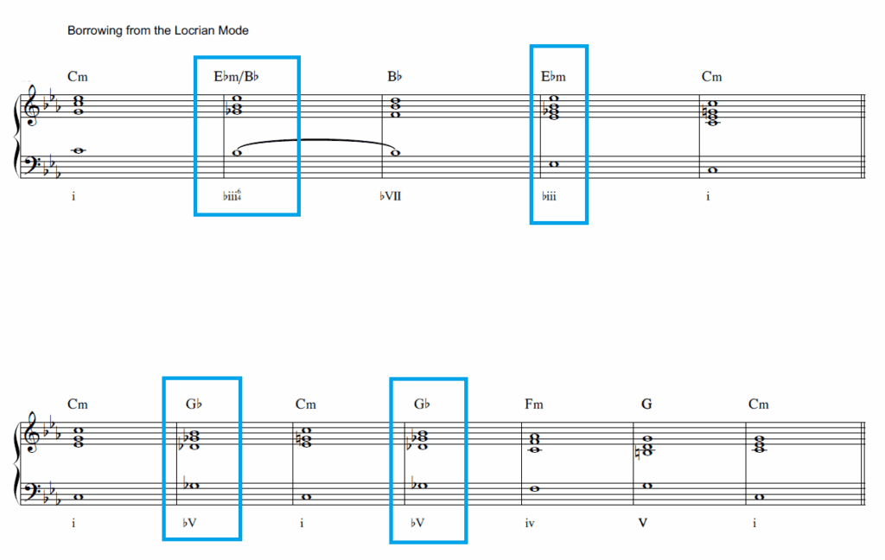
Gambar 6. Notasi Borrowing from the Locrian Mode
(Ricky Nelson, 2026)
Dalam teknik modal interchange, mode Locrian dapat digunakan untuk menghadirkan warna harmonik yang unik dan dramatis pada tonalitas minor. Dibandingkan dengan C Aeolian (C–D–E♭–F–G–A♭–B♭), nada khas C Locrian adalah D♭ dan G♭, yang menghasilkan dua akor non-diatonik utama, yaitu ♭iii (E♭ Minor: E♭–G♭–B♭) dan ♭V (G♭ Mayor: G♭–B♭–D♭). Akor ♭iii memberikan nuansa yang lebih gelap, suram, dan melankolis sehingga mampu memperdalam suasana emosional, sedangkan ♭V menghasilkan warna harmonik yang sangat tegang, tidak stabil, dan dramatis akibat hubungan tritonus antara C dan G♭. Oleh karena itu, akor-akor dari mode Locrian umumnya digunakan secara terbatas sebagai warna harmonik sesaat (shock colours) untuk menciptakan kontras emosional yang kuat tanpa menghilangkan pusat tonalitas utama.
Berbeda dengan substitusi akor diatonik yang masih menggunakan akor-akor dalam satu tangga nada yang sama, modal interchange melibatkan penggunaan akor dari sistem modal yang berbeda. Oleh karena itu, teknik ini mampu menghadirkan warna harmonik baru yang tidak dapat diperoleh hanya melalui progresi diatonik. Dalam konteks komposisi dan aransemen, modal interchange berfungsi sebagai sarana untuk menghindari monotoninya progresi harmonik sekaligus memperluas kemungkinan ekspresi musikal. Akor-akor hasil peminjaman dapat memberikan nuansa yang lebih terang, hangat, gelap, reflektif, atau bahkan eksotis, tergantung pada mode asal yang digunakan.
Penggunaan modal interchange juga berkaitan erat dengan hubungan antara melodi dan harmoni. Meskipun terjadi perubahan akor yang berasal dari mode berbeda, nada-nada melodi tetap dapat dipertahankan selama memiliki keterkaitan dengan struktur akor yang digunakan. Dengan demikian, perubahan warna harmonik dapat terjadi tanpa mengubah identitas melodis suatu karya. Analogi yang sering digunakan adalah bahwa melodi berperan sebagai objek yang tetap, sedangkan harmoni berfungsi sebagai cahaya yang dapat mengubah persepsi dan suasana emosional terhadap objek tersebut. Oleh sebab itu, pemilihan akor hasil modal interchange harus tetap mempertimbangkan kesesuaian dengan melodi agar tercipta hubungan musikal yang koheren.
Tabel 1. Modes dan Scales dalam Konsep Modal Interchange
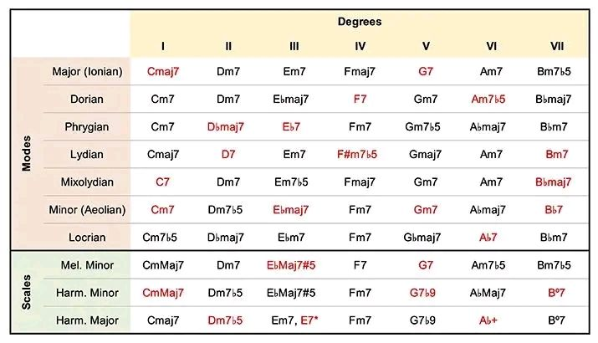
Berdasarkan hasil analisis partitur, akor yang paling sering digunakan sebagai hasil peminjaman dari modus paralel adalah iv minor, ♭VI, dan ♭VII. Penggunaan akor-akor tersebut umumnya ditempatkan pada bagian bridge, interlude, maupun klimaks lagu untuk menghasilkan warna harmonik yang lebih ekspresif. Mahasiswa menyatakan bahwa penggunaan modal interchange membantu mereka menciptakan suasana musikal yang lebih emosional dan tidak monoton.
Dalam beberapa karya aransemen mahasiswa ditemukan penggunaan progresi I–iv–IV–V yang menghasilkan nuansa reflektif dan kontemplatif. Penggunaan progresi tersebut menunjukkan bahwa mahasiswa telah memahami fungsi estetik dari modal interchange, yaitu sebagai sarana memperkaya warna harmonik tanpa harus melakukan modulasi ke tonalitas lain.
Temuan ini mendukung pandangan Tagg (2014) yang menyatakan bahwa modal interchange merupakan salah satu teknik harmonik yang efektif untuk memperluas kemungkinan ekspresi dalam musik tonal. Dalam konteks musik gereja, penggunaan teknik ini memberikan kontribusi terhadap penguatan makna teks lagu serta penciptaan suasana ibadah yang lebih mendalam.

D. Kesimpulan
Penelitian ini menunjukkan bahwa Pembelajaran Harmoni Lanjutan Berbasis Secondary Dominant Chord dan Modal Interchange pada Mata Kuliah Teori Musik Lanjutan Program Studi Musik Gereja STT Kristus Alfa Omega telah berjalan dengan baik dan memberikan kontribusi positif terhadap pengembangan kompetensi musikal mahasiswa. Mahasiswa tidak hanya memahami konsep-konsep harmoni lanjutan secara teoritis, tetapi juga mampu mengaplikasikannya dalam berbagai aktivitas musikal seperti analisis musik, aransemen, komposisi, dan pelayanan musik gereja.
Implementasi harmoni lanjutan terlihat melalui penggunaan secondary dominant, extended chords, altered chords, dan progresi harmonik kromatik yang mampu memperkaya struktur dan warna harmonik karya musik. Sementara itu, penerapan modal interchange melalui penggunaan akor pinjaman seperti iv minor, ♭VI, dan ♭VII memberikan variasi harmonik yang lebih ekspresif serta memperkuat nuansa emosional dalam musik gereja kontemporer. Temuan ini menunjukkan bahwa pemahaman terhadap harmoni lanjutan secondary dominant dan modal interchange dapat meningkatkan kemampuan mahasiswa dalam mengembangkan ide musikal secara kreatif dan kontekstual.
Keberhasilan implementasi kedua konsep tersebut dipengaruhi oleh beberapa faktor, yaitu pemahaman teori yang memadai, pengalaman musikal yang diperoleh melalui pelayanan musik gereja, intensitas latihan, serta strategi pembelajaran yang mengintegrasikan teori dan praktik. Sebaliknya, perbedaan kemampuan dasar teori musik, kompleksitas materi harmoni lanjutan, dan keterbatasan waktu latihan menjadi faktor yang menghambat proses pembelajaran bagi sebagian mahasiswa.
Berdasarkan hasil penelitian, dapat disimpulkan bahwa pembelajaran Teori Musik Lanjutan akan lebih efektif apabila dirancang melalui pendekatan yang menekankan integrasi antara pemahaman konseptual dan praktik musikal. Pendekatan tersebut memungkinkan mahasiswa membangun kompetensi harmonik secara lebih komprehensif sekaligus meningkatkan kreativitas dalam mengolah berbagai kemungkinan harmonik pada konteks musik gereja maupun musik secara umum.

DAFTAR PUSTAKA
Aldwell, E., C. Schachter, and A. Cadwallader. 2019. Harmony and Voice Leading. Boston: Boston: Cengage Learning.
Bauer, W. I. 2020. Music Learning Today: Digital Pedagogy for Creating, Performing, and Responding to Music. 2nd ed. New York: Oxford University Press.
Burstein, L. P., and J. N. Straus. 2020. Concise Introduction to Tonal Harmony. 3rd ed. New York: W.W. Norton & Company.
Chen, A. 2024. “Harmony Teaching Research: Implication for Music Education.” Asian Research Association Social Science Journal 3 (2): 13–44.
Creswell, J. W., and C. N. Poth. 2018. Qualitative Inquiry and Research Design. Sage Publications. Thousand Oaks: Sage Publications.
Dalmazzo, D., K. Déguernel, and B. L. T. Sturm. 2025. “A Computer Application to Explore 53-Tone Equal Temperament Harmonies Through Modal Interchange.” In Proceedings of NIME.
Hadijaya, Christanto, Ricky Nelson, and Trianus Homklom. 2026. “DEVELOPMENT OF THE MELODICA ENSEMBLE LEARNING MODEL FOR STUDENTS OF SANG TIMUR CATHOLIC ELEMENTARY SCHOOL IN SEMARANG.” Pendas: Jurnal Ilmiah Pendidikan Dasar 11 (02): 248–65.
Harrison, P. M. C., and M. T. Pearce. 2018. An Energy-Based Generative Sequence Model for Testing Sensory Theories of Western Harmony. arXiv Preprint.
Kostka, S., D. Payne, and B. Almén. 2018. Tonal Harmony. New York: McGraw-Hill Education.
Ma, M., and M. A. A. D. Guintu. 2025. “The Role of Music Education in Fostering Emotional and Musical Expression of Learners: A Review.” International Journal of Education and Humanities 21 (1): 1–15.
Miles, M. B., A. M. Huberman, and J. Saldaña. 2020. Qualitative Data Analysis. Edited by Thousand Oaks. Sage Publications.
Mulholland, J., and T. Hojnacki. 2023. The Berklee Book of Jazz Harmony. Revised Ed. Boston: Berklee Press.
Nelson, Ricky. 2025a. “Changes in the Structure and Style of Gondrang in Simalungun Musical Tradition.” International Journal of Culture and Art Studies 9 (2): 132–38. https://doi.org/10.32734/ijcas.v9i2.20877.
———. 2025b. “Transformasi Musik Gondrang Sipitu-Pitu Pada Masyarakat Simalungun.” Universitas Sumatera Utara.
Nelson, Ricky, and Marfenas Marolop Sihombing. 2023. “Tungkot Tunggal Panaluan Is a Symbol of Sangap and Sahala.” Formosa Journal of Multidisciplinary Research 2 (12 SE-Articles): 1859–70. https://doi.org/10.55927/fjmr.v2i12.7420.
Nelson, Ricky, Wilma Sriwulan, and Adha Yasril. 2022. “Struktur Musik Gual Huda-Huda Dalam Ansambel Gonrang Sipitu-Pitu Di Bandar Tongah Kecamatan Silau Kahean Kabupaten Simalungun (Gual Huda-Huda Music Structure in the Gonrang Sipitu-Pitu Ensemble in Bandar Tongah, Silau Kahean District, Simalungun Regency).” Musica: Journal of Music 2 (2): 20–30. 10.26887/musica.v2i2.2786.
Priyanto, A. S. 2024. “‘Rethinking the Philosophy of Church Music.’” Jurnal Seni Musik 14 (2): 102–113.
Roig-Francolí, M. 2021. Harmony in Context. 3rd . New York: McGraw-Hill Education.
Rorem, P. 2024. Singing Church History: Introducing the Christian Story Through Hymn Texts. Minneapolis: Fortress Press.
Solomon, S. M. 2022. Music Theory Essentials: A Streamlined Approach to Fundamentals, Tonal Harmony, and Post-Tonal Materials. New York: Routledge.
Stone, S. C. 2018. Music Theory and Composition: A Practical Approach. USA: Bloomsbury Publishing USA.
Terefenko, D., and B. Wadsworth. 2025. Explorations in Music Theory: Harmony, Musicianship, Improvisation. New York: Routledge.
Utomo, Yunatan Krisno, Gregorius Suwito, Rini Adiyati, and Ricky Nelson. 2026. “Implementasi Musik Dalam Misi Lintas Budaya Pada Program Pengabdian Masyarakat STT Kristus Alfa Omega Di Daegu, Busan, Dan Jinju Korea Selatan.” Real Coster: Jurnal Pengabdian Kepada Masyarakat 9 (1): 79–96.

